ROTINA DO TRABALHO PEDAGÓGICO PARA SER REALIZADA EM DOMICÍLIO (Maternal 2-A)- ProfªGiseli Helena
- Data: 23/08 a 27/08 de 2021 Creche Municipal “Maria Silveira Mattos”
SEGUNDA-FEIRA | TERÇA-FEIRA | QUARTA-FEIRA | QUINTA-FEIRA | SEXTA-FEIRA
MATERNAL 2-A  *(CG)Sequência didática: Lendas, Parlendas e Brincadeiras  - Brincadeira de elástico  - As crianças irão pular dentro e fora do elástico, incentivando uma brincadeira cultural popular e estimulando o equilíbrio estático e dinâmico.  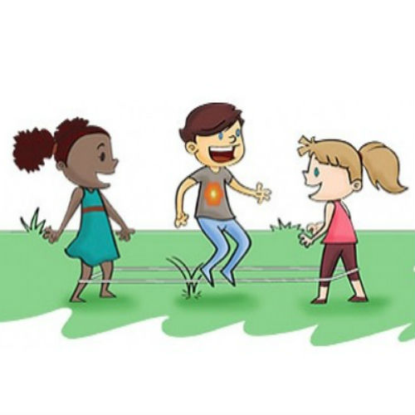 | MATERNAL 2-A  * (CG)Sequência didática: Lendas, Parlendas e Brincadeiras  - Brincadeira Corrida do saco  - A professora irá mostrar no grupo como brincar da brincadeira folclórica, corrida do saco. Ela estimula a velocidade, o esforço e a resistência da criança. Quem chegar primeiro ao local indicado é o vencedor! | MATERNAL 2-A  * (CG) (EO) Sequência didática: Lendas, Parlendas e Brincadeiras  - Brincadeira de cabo de guerra  - As crianças serão estimuladas através da força, agilidade e cooperação, brincando de cabo de guerra estimulando brincadeiras folclóricas.  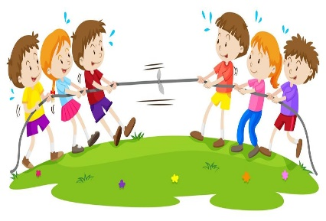 | MATERNAL 2-A  * (CG) (TS) (ET) Aula pelo App Zoom para os alunos.  *Sequência Didática: Lendas, Parlendas e Brincadeiras  - Brincadeira de bolha de sabão  - As crianças irão brincar durante a aula e em seguida registrar a brincadeira através de desenho. | MATERNAL 2-A  *(CG) (TS) (EF) Sequência didática: Lendas, Parlendas e Brincadeiras  -Vídeo gravado pela professora Giseli ensinando a brincadeira: Escravos de Jó, estimulando a atenção, concentração, coordenação motora, linguagem, ritmo e memória.  